BREVET DE TECHNICIEN SUPÉRIEUR

ENVELOPPE DU BÂTIMENT
FAÇADES - ÉTANCHÉITÉ

Sous-épreuve U41 : Sciences du bâtiment

Session 2013

Durée : 2h40

Coefficient : 2

Matériel autorisé :
- Toutes les calculatrices de poche y compris les calculatrices programmables, alphanumériques ou à écran graphique à condition que leur fonctionnement soit autonome et qu’il ne soit pas fait usage d’imprimante (Circulaire n°99-186, 16/11/1999).

Tout autre matériel est interdit.

Documents à rendre avec la copie :
- DR1 page 20/21
- DR2 page 21/21

Dès que le sujet est remis, assurez-vous qu’il est complet.
Le sujet se compose de 21 pages, numérotées de 1/21 à 21/21.
BUREAUX DE LA CRÊPERIE JARNOUX

SOMMAIRE

DOSSIER SUJET

Partie 1 : DIMENSIONNEMENT MÉCANIQUE DU MUR RIDEAU
Partie 2 : ÉTUDE ACOUSTIQUE DES BAC ACIERS DE COUVERTURE
Partie 3 : ÉTUDE THERMIQUE DU MUR-RIDEAU

DOSSIER TECHNIQUE

DT 1.1 FAÇADES
DT 1.2 Extrait du niveau 1
DT 2.1 Annexe mécanique
DT 2.2 Formulaire de flexion
DT 2.3 Caractéristiques des profilés
DT 3.1 Extrait norme NF S 31-080
DT 3.2 Extrait Norme NF EN 11654
DT 3.3 Extrait documentation CORUS
DT 4.1 Formulaire thermique
DT 4-2 Extrait Règles ThU.

DOSSIER RÉPONSES

DR 1 DOCUMENT RÉPONSE 1 Courbe de référence
DR 2 DOCUMENT RÉPONSE 2 Étude du temps de réverbération

BARÈME
___________________________

 | Points | Temps indicatifs
Lecture | ----- | 10 minutes
Dimensionnement du mur–rideau | 16 pts | 60 minutes
Étude acoustique de la couverture | 11 pts | 40 minutes
Étude thermique du mur-rideau | 13 pts | 50 minutes
Total | 40 pts | 160 minutes

Partie 1 : DIMENSIONNEMENT MÉCANIQUE DU MUR RIDEAU

Données concernant le matériau :
- Alliage EN-AW 6060 E = 70 000 Mpa
- contrainte admissible : σ_{adm}=150 MPa

Données complémentaires :
- Le poids propre des profilés est négligé.
- Les dimensions des vitrages et des profilés seront calculées entre axes des structures.

Première partie : dimensionnement du montant du mur rideau.

Le montant étudié est repéré sur les plans
DT 1.1 et DT 1.2.

On donne le schéma mécanique suivant:

Pression due au vent sur la façade = 884 Pa

Appui A : articulation

Appuis B et C : appuis simples.

Questions :
1.1 Dimensionnement en service (critère de flèche)
On donne l'équation de la déformée dans la travée BC :

$\text{EIy}(x)=−\text{59}x^{4}+\text{587}x^{3}−\text{1239}x²−\text{721}x$
En N.m³ avec x en m

La flèche maximum est située en x = 2,295m dans la travée BC. Choisissez le profilé permettant de satisfaire la condition de flèche (L/200 ; 15 mm). (Voir DT 2.3).
1.2 Dimensionnement à l'état limite ultime (critère de contrainte)
1.2.1 Calculez W_{u}
Les coefficients de pondération retenus seront les suivants :
- 1,5 pour les actions permanentes ;
- 1,7 pour les actions variables.

1.2.2 Vérifiez la valeur du moment au point B donnée sur le diagramme ci-dessous à l’aide du document DT 2.1 en prenant W_{u} = 2420N/m.
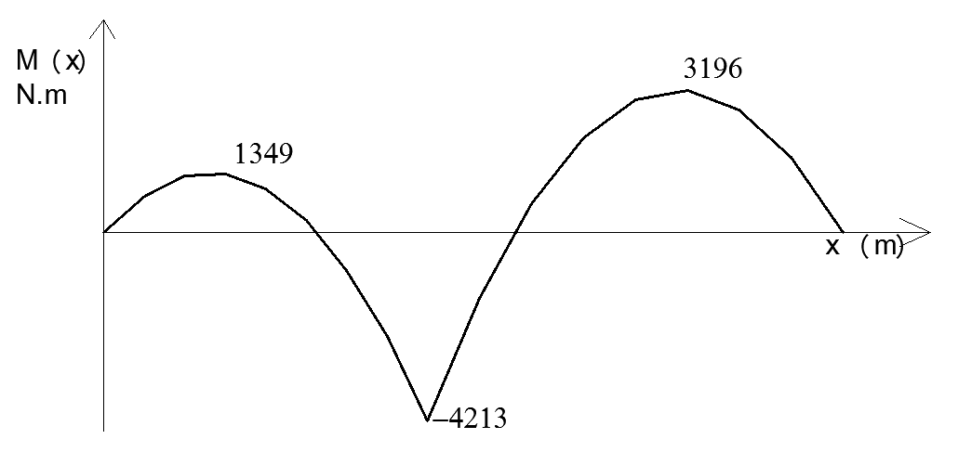
A
B
C
|
1.2.3 Le profil choisi suite au dimensionnement en service de la question 1.1 est le profilé 10 158. Vérifiez le dimensionnement. (Suivant annexe DT 2.1).
Deuxième partie : dimensionnement d'une traverse.
La traverse étudiée est repérée sur le plan DT 1.1.
- Les vitrages isolants sont de type 44.2/12/4.
- Les cales sont placées à une distance de 100mm du bord du vitrage.
- La traverse est bi-articulée.
- La masse volumique du verre: 2500 kg/m³.
Pression due au vent: 884 Pa.
Questions
2.1 Schéma mécanique de la traverse

Établissez les schémas mécaniques de la traverse à étudier suivant les deux cas de chargement (vent et poids du vitrage).
Calculez les valeurs des charges pour les vérifications en déformations (pas de pondération).
Remarque : On ne prendra pas de simplification pour le chargement dû au vent.

2.2 Dimensionnement en service (critère de flèche)

Choisissez le profilé permettant de satisfaire la condition de flèche suivant les deux cas de chargement (voir formulaires DT 2.2 et DT 2.3).
On donne les valeurs des flèches admissibles :
- Sous le vent : L/200 limitée à 15 mm.
- Sous le poids du vitrage : L/500 limitée à 3 mm.

PARTIE 2 : ÉTUDE ACOUSTIQUE DES BAC ACIERS DE COUVERTURE

Cette partie a pour objectif de vérifier le temps de réverbération des bureaux de l'étage de l'entreprise et d'étudier la possibilité de ne pas installer de faux-plafond dans le but de diminuer le coût de construction, les bacs acier support d'étanchéité ayant des performances acoustiques intéressantes.
Le maître d'ouvrage exige de conserver un niveau de performances acoustiques « très performant » (cf. norme NF S 31-080 DT 3.1).

Votre entreprise souhaite utiliser l'un des deux bacs suivants :
Nervocoustic 57 (DT 3.3).
Rockacier B nu (α_{w} = 0,65 LM).

Les bureaux de l'étage étant sensiblement tous de même surface, on va s'intéresser à un bureau de réception en considérant que celui-ci est représentatif de l'ensemble.

Données :
Le bureau a pour dimensions totales :

- surface au sol : 11,50 m²
- hauteur sous bacs : 3,00 m

Désignation | Surfaces en m² | Coefficient unique α_{w}
menuiseries extérieures | 2,64 | 0,05
plafond | 11,5 | À déterminer
sol en PVC | 11,5 | 0,05
cloisons et doublages | 35,22 | 0,05
Porte (80 x 205) | 1,64 | 0,15

Questions :

1 – On se propose de déterminer le coefficient unique α_{w} du bac Nervocoustic 57 selon les modalités de la norme NF EN 11654 (DT 3-2 et DT 3-3). Utilisez le DR 1.
1-1 Retracez la courbe du bac DT 3-3 sur le DR1 (en utilisant les α_{/octave}).
1-2 Translatez le gabarit (courbe de référence) selon la norme et déduisez α_{w} .

2 – La surface des bacs n'est pas plane, on considèrera qu'il y a 1,30 m² de surface développée pour 1 m² de surface plane. Déterminez les aires d'absorption puis les temps de réverbération avec chacun des deux bacs proposés ?
Utilisez le DR 2.

3 – Choisissez le bac de couverture qui permet de respecter le niveau de performance souhaité par le maître d'ouvrage.

PARTIE 3 : ÉTUDE THERMIQUE DU MUR-RIDEAU

On s'intéresse au mur rideau courbe situé à l'entrée du bâtiment. Pour cela, on va circonscrire l'étude à un module vertical de largeur 1610 mm (cf DT 1.1).

TRAME :
Le module de mur rideau étudié a pour entraxe 1610 mm. Cf. schéma ci-dessous.
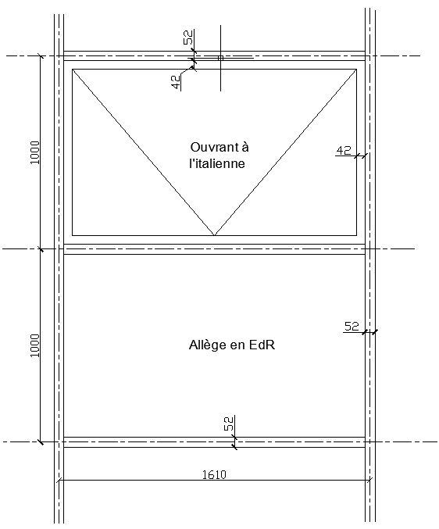

- Le vitrage est un double-vitrage 44.2/12/4 à isolation thermique renforcée, remplissage Argon avec émissivité des vitrages de 0,89 (ε_{n1}) pour la première glace et de 0,05 (ε_{n2}) pour la seconde.

- EdR : Up de 0,85 W/m²°K.

- Le coefficient moyen de la menuiserie est de Uf = 4,3 W/m²°C.

Questions :
1 – Quel est l'intérêt de placer la face de faible émissivité en face 2 ?

2 – A l'aide des règles ThU (DT 4.1 et 4.2), calculez le coefficient U_{g} de l'ouvrant du mur rideau.

3 – On prendra Ug = 1,30 W/m²°C et le coefficient linéique de la jonction panneau opaque –
menuiserie ψ_{p} = 0,14 w/m°K.

Déterminez le coefficient U_{cw,tot} d'un élément de mur-rideau composé d'une allège avec Edr de 1,00 m de haut et d'un ouvrant.

4 – Comparez la valeur obtenue avec la valeur réglementaire.
FAÇADES DT 1.1
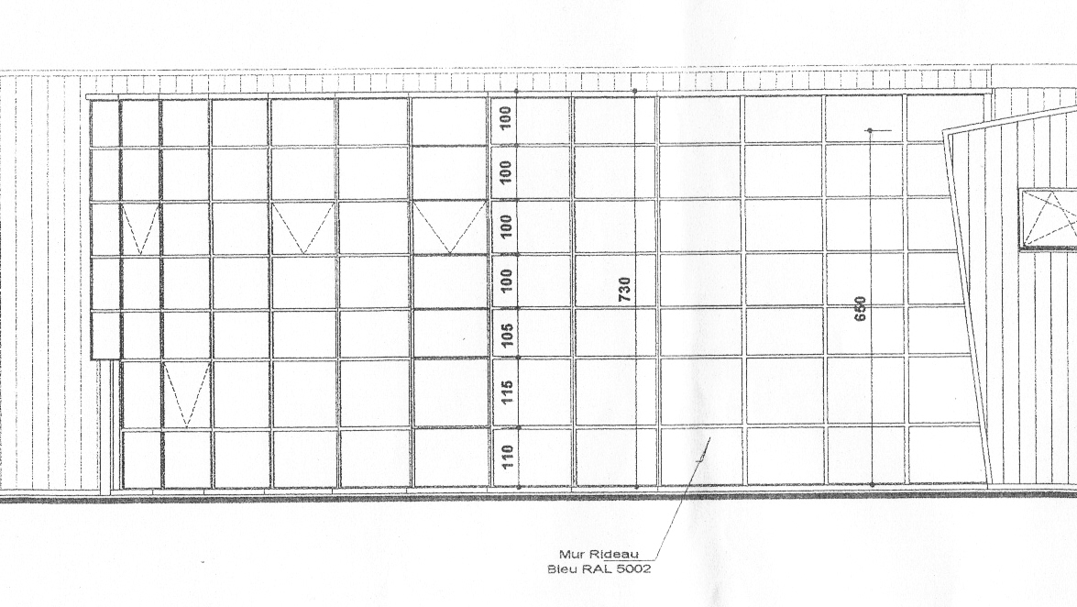
Traverse étudiée (Partie 1)
Montant étudié
(Partie 1)
Module étudié
(Partie 3)
Attention : cotes en cm

Extrait du niveau 1 DT 1.2
Montant étudié
(Partie 1)
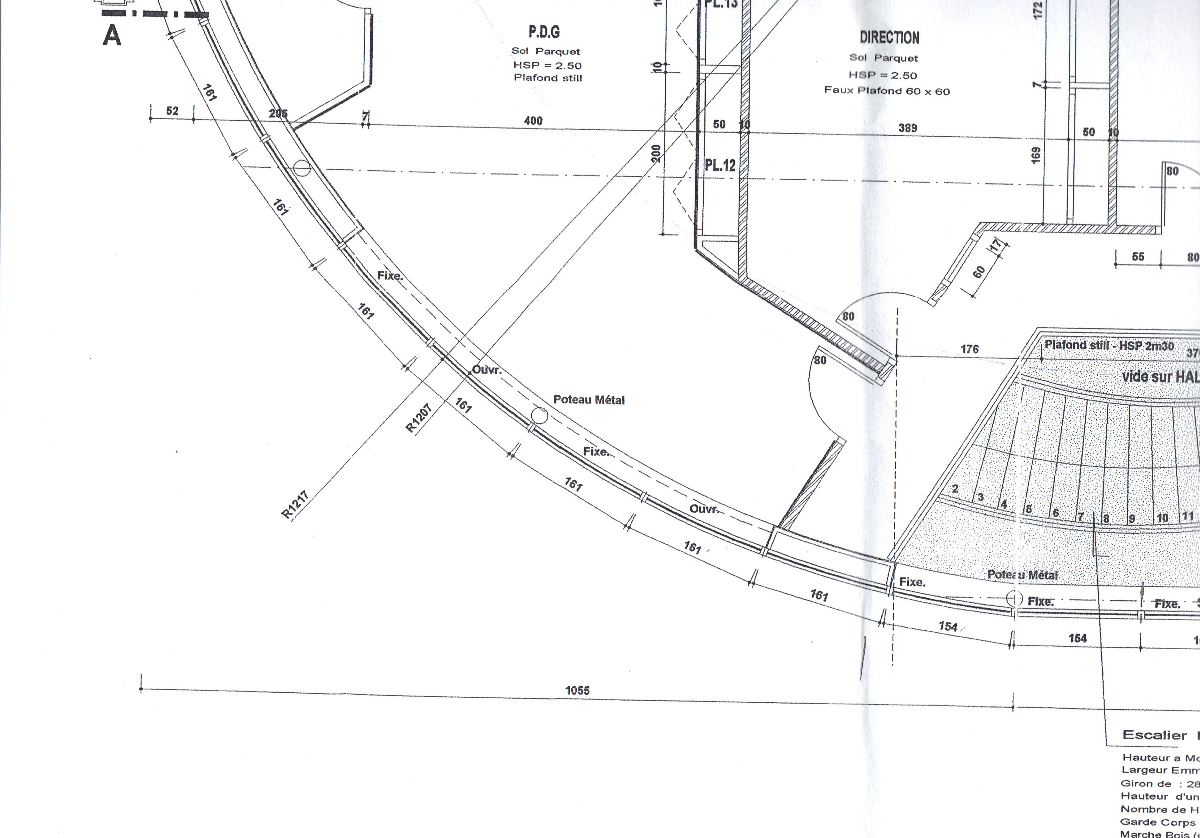
Attention : cotes en cm
ANNEXE MÉCANIQUE DT 2.1

Théorème des trois moments : cas d'une poutre sur n appuis

$$l_{i}M_{i−1}+2\left(l_{i}+l_{i+1}\right)M_{i}+l_{i+1}M_{i+1}=6\text{EI}\left(ω_{0\text{di}}−ω_{0\text{gi}}\right)$$

$ω_{0_{}}$rotation à droite de A_{i} dans travée i+1
$ω_{{0g}_{i}}$rotation à gauche de A_{i} dans travée i ( travées isostatiques).

Schéma mécanique | Rotation aux appuis | Flèche
 | $$ω_{A}=−\frac{{\text{pL}}^{3}}{\text{24}\text{EI}}$$  $$ω_{B}=\frac{{\text{pL}}^{3}}{\text{24}\text{EI}}$$ | $$f_{(L/2)}=\frac{5{\text{pL}}^{4}}{\text{384}\text{EI}}$$

Vérification en flexion simple

$σ_{f}=\frac{M}{Iv}<σ_{\text{adm}}$

Formulaire de flexion DT 2.2

CONVENTIONS DE SIGNES ET DE REPRÉSENTATION

Repère | Liaisons

Schéma mécanique | Flèche
F  F  A  B  a  a  b  L | $$f_{(L/2)}=\frac{−\text{Fa}}{\text{24}\text{EI}}(3L^{2 }−4a^{2})$$
A  B  a  a  b  L  P (N/m) | $$f_{(L/2)}=\frac{P (5L^{2}− 4a^{2})^{2}}{\text{1920}\text{EI}}$$

Caractéristiques des profilés DT 2.3

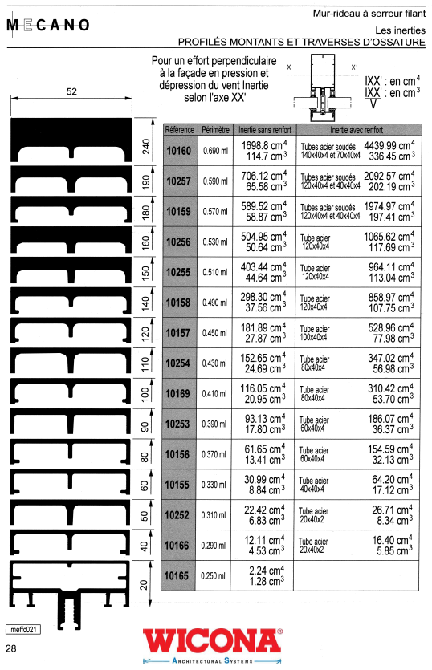
Caractéristiques des profilés DT 2.3

Extrait norme S31-080 DT 3.1

5 Niveaux et critères de performances acoustiques par type d'espace

5.5 Salle de réunion/salle de formation
Une salle de réunion doit donc garantir une confidentialité des propos tenus vis-à-vis des autres utilisateurs du bâtiment.

5.5.1 Niveaux de performances
Niveau Courant : salle de réunion sans spécificité par rapport aux autres locaux.
Niveau Performant : bien isolée par rapport aux différentes sources (bruits routiers, couloirs, salles adjacentes...).
Niveau Très Performant : les conversations sont incompréhensibles depuis les locaux et espaces adjacents.

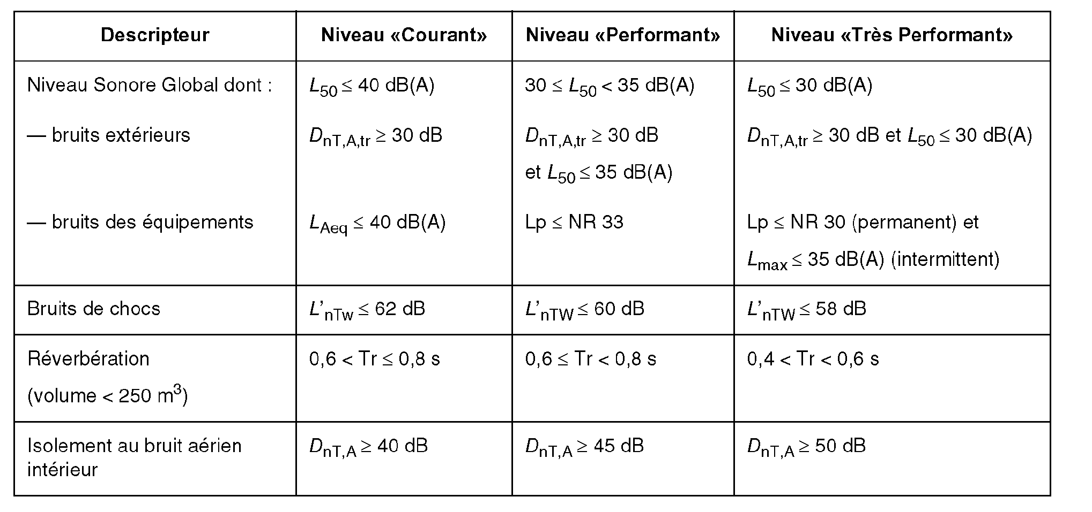

Extrait Norme NF EN 11654 DT 3.2

Courbe de référence :
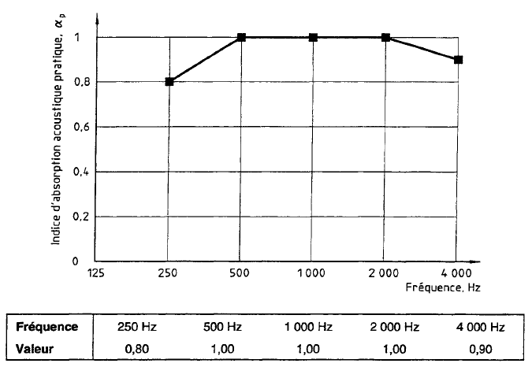

4.2 Indice d´absorption acoustique pondéré
Utiliser les valeurs α_{pi} pour calculer l´indice d´absorption acoustique pondéré α_{W}, à partir de la courbe de référence de la figure 1.
Effectuer une translation de la courbe de référence par pas de 0,05 vers les valeurs mesurées jusqu'à ce que la somme des écarts défavorables soit inférieure ou égale à 0,10.
Un écart est défavorable à une certaine fréquence lorsque la valeur mesurée est inférieure à la courbe de référence. Seuls les écarts dans le sens défavorable doivent être pris en compte.

L'indice d'absorption acoustique pondéré α_{W} est défini comme étant la valeur à 500 Hz de la courbe déplacée.

4.3 Indicateurs de forme
À chaque fois qu'un indice d´absorption pratique α_{pi} excède la valeur de la courbe de référence de 0,25 ou davantage, ajouter un ou plusieurs indicateurs de forme, entre parenthèses, à la valeur α_{W}.
Si l´excès d´absorption se produit à 250 Hz, utiliser la notation L.
Si l´excès se produit à 500 Hz ou 1 000 Hz, utiliser la notation M.
Si l´excès se produit à 2 000 Hz ou 4 000 Hz, utiliser la notation H.

NOTE - Un indicateur de forme signifie que l´indice d´absorption acoustique à une ou plusieurs fréquences est considérablement plus élevé que les valeurs de la courbe de référence, et que les parties intéressées sont encouragées à examiner la courbe complète de l´indice d´absorption acoustique.

Extrait documentation CORUS DT 3.3

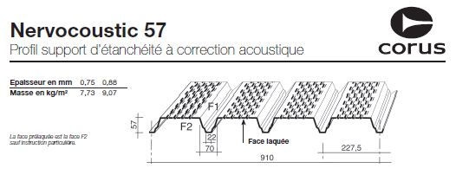

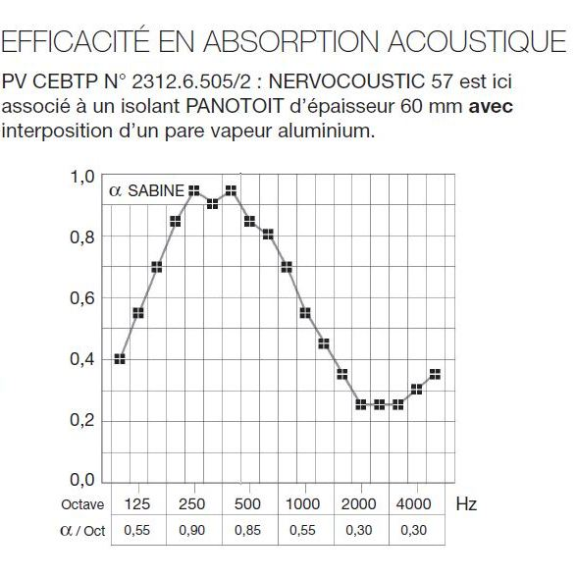
Indice d'absorption pratique α_{p}

Formulaire Thermique DT 4.1

Résistances superficielles, intérieure (Rsi)
et extérieure (Rse),

Coefficient surfacique moyen de la façade 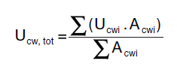

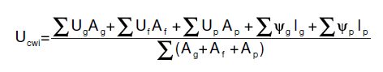

Coefficient ψ de la Jonction élément de remplissage - menuiserie, en W/(m.K)

L’élément de remplissage est un vitrage double à intercalaire aluminium, pris dans une feuillure (fenêtres et portes-fenêtres uniquement).

ψ_{g} W/(m.K) \ Matériaux de la menuiserie | Bois ou plastique | Métal à coupure thermique | Métal sans coupure thermique
Vitrage double ou triple, verre non traité, lame d’air ou de gaz. | 0,06 | 0,08 | 0,02
Vitrages doubles à faible émissivité, vitrage triple avec deux couches a faible émissivité, lame d’air ou de gaz. | 0,08 | 0,11 | 0,05

Extrait règles ThU DT 4.2

Calcul des éléments de la paroi vitrée

$U_{g}=\frac{1}{R_{\text{se}}+\sum{\frac{d_{j}}{λ_{j}}}+R_{\text{sk}}+R_{\text{si}}}$Le coefficient de transmission thermique Ug exprimé en W/ (m².K) se calcule d'après la formule suivante :

où
R_{se} est la résistance superficielle extérieure, en m².K/W.
R_{si} est la résistance superficielle intérieure, en m².K/W.
dj est l'épaisseur du verre ou de la couche du matériau j (à l’exception de l’air ou du gaz), en m.
λj est la conductivité thermique du verre ou de la couche de matériau j, en W/(m.K).

$R_{\text{sk}}=\frac{1}{h_{g}+h_{r}}$R_{s,k} est la résistance thermique de la lame d’air ou du gaz, en m².K/W.
Elle se calcule d'après la formule suivante :

$h_{r}=4∗σ∗(\frac{1}{ε_{1}}+\frac{1}{ε_{2}})^{−1}∗T_{m^{3}}$où h_{r} est la conductance thermique radiative de la lame de gaz, en W/(m².K).
où
σ est la constante de Stefan-Boltzmann, en W/(m².K⁴).
T_{m} est la température moyenne absolue de la lame de gaz, en K.
ε₁ et ε₂ sont les émissivités corrigées à la température Tm à partir de ε_{n1} et ε_{n2}
$h_{g}=N_{u}∗\frac{λ}{s}$
hg est la conductance thermique du gaz, en W/(m².K).
où
s est l'épaisseur de la lame, en m.
λ est la conductivité thermique du gaz, en W/(m.K).
$\text{Nu}=A\text{.}(G_{r}∗P_{r})^{n}$
Nu est le nombre de Nusselt (si Nu < 1 prendre Nu = 1).
où
A est une constante qui dépend de l’inclinaison du vitrage.
n est un exposant qui dépend de l’inclinaison du vitrage.

Gr est le nombre de Grashof Pr est le nombre de Prandtl
$\text{Pr}=\frac{μ∗c}{λ}$$\text{Gr}=\frac{9\text{.}\text{81}∗s^{3}∗ΔT∗ρ²}{T_{m}∗μ²}$

où
ΔT est la différence de température entre les surfaces situées de part et d’autre de la lame de gaz, en K.
ρ est la masse volumique du gaz, en kg/m³.
μ est la viscosité dynamique du gaz, en kg/(m.s).
c est la capacité thermique massique du gaz, en J/(kg.K).
Tm est la température moyenne absolue du gaz, en K.

Extrait règles ThU DT 4.2
c - Données d'entrée
c.1 - Résistances superficielles
Les résistances superficielles extérieure et intérieure dépendent de l’inclinaison de la paroi :
Inclinaison de la paroi | Rsi (m².K/W) | Rse (m².K/W)
≥ 60 ° (paroi verticale et flux horizontal) | 0,13 | 0,04
< 60 ° (paroi horizontale et flux ascendant) | 0,10 | 0,04
Tableau III : Résistances superficielles

c 2 - Émissivité corrigée
L’émissivité corrigée ε, est obtenue en multipliant l’émissivité normale par le rapport figurant dans le tableau ci-après :
Émissivité normale ε_{n} | 0,05 | 0,1 | 0,2 | 0,3 | 0,4 | 0,5 | 0,6 | 0,7 | 0,8 | 0,89
Rapport ε / ε_{n} | 1,18 | 1,14 | 1,1 | 1,06 | 1,03 | 1 | 0,98 | 0,96 | 0,95 | 0,94

c 3 - Valeurs de la constante A et de l’exposant n

 | Vitrage vertical | Vitrage incline a 45° | Vitrage horizontal
A | 0,035 | 0,100 | 0,160
n | 0,380 | 0,310 | 0,280

c.4 - Propriétés des gaz de remplissage
Il s’agit de quatre propriétés données en fonction de la température moyenne de la lame de gaz et qui servent au calcul de la conductance de gaz hg.
Le tableau suivant récapitule les valeurs pour les quatre gaz : Air, Argon, Xénon et Krypton.

Gaz | Tm (°C) | Masse volumique ρ Kg/m³ | Viscosité dynamique μ Kg/(m.s) | Conductivité thermique λ W/(m.K) | Chaleur massique à pression constante c J/(Kg.K)
Air | -10 | 1,326 | 1,661 × 10⁻⁵ | 2,336 × 10⁻² | 1,008 × 10³
Air | 0 | 1,277 | 1,711 × 10⁻⁵ | 2,416 × 10⁻² | 1,008 × 10³
Air | 10 | 1,232 | 1,761 × 10⁻⁵ | 2,496 × 10⁻² | 1,008 × 10³
Air | 20 | 1,189 | 1,811 × 10⁻⁵ | 2,576 × 10⁻² | 1,008 × 10³
Argon | -10 | 1,829 | 2,038 × 10⁻⁵ | 1,584 × 10⁻² | 0,519 × 10³
Argon | 0 | 1,762 | 2,101 × 10⁻⁵ | 1,634 × 10⁻² | 0,519 × 10³
Argon | 10 | 1,699 | 2,164 × 10⁻⁵ | 1,684 × 10⁻² | 0,519 × 10³
Argon | 20 | 1,640 | 2,228 × 10⁻⁵ | 1,734 × 10⁻² | 0,519 × 10³
Xénon | -10 | 6,12 | 2,078 × 10⁻⁵ | 0,494 × 10⁻² | 0,161 × 10³
Xénon | 0 | 5,9 | 2,152 × 10⁻⁵ | 0,512 × 10⁻² | 0,161 × 10³
Xénon | 10 | 5,69 | 2,226 × 10⁻⁵ | 0,529 × 10⁻² | 0,161 × 10³
Xénon | 20 | 5,5 | 2,299 × 10⁻⁵ | 0,546 × 10⁻² | 0,161 × 10³
Krypton | -10 | 3,83 | 2,260 × 10⁻⁵ | 0,842 × 10⁻² | 0,245 × 10³
Krypton | 0 | 3,69 | 2,330 × 10⁻⁵ | 0,870 ×10⁻² | 0,245 × 10³
Krypton | 10 | 3,56 | 2,400 × 10⁻⁵ | 0,900 × 10⁻² | 0,245 × 10³
Krypton | 20 | 3,43 | 2,470 × 10⁻⁵ | 0,926 × 10⁻² | 0,245 × 10³

Extrait règles ThU DT 4.2

Valeurs par défaut :

Paramètres | Valeur | Unité
Rse résistance superficielle extérieure pour un verre sans couche particulière | 0,04 | m².K/W
Rsi résistance superficielle intérieure pour un verre sans couche particulière | 0,13 | m².K/W
λ_{j} conductivité thermique du verre | 1 | W/(m.K)
ε_{n} émissivité normale d’une surface de verre, non traitée | 0,89
Tm température moyenne de la lame de gaz | 283 | K
ΔT différence de température entre les surfaces situées de part et d’autre de la lame de gaz | 15 | K
σ constante de Stefan-Boltzmann | 5,67 x 10⁻⁸ | W/(m².K⁴)
A constante | 0,04
n exposant | 0,38

Coefficients U selon RT 2005 | U _{ref (W/m².K)} | U _{garde-fou (W/m².K)}
Murs en contact avec l’extérieur ou avec le sol | 0,36 | 0,45
Murs en contact avec un volume non chauffé | 0,36 | 0,45
Planchers bas donnant sur l’extérieur ou sur un parking collectif, | 0,27 | 0,36
Planchers bas donnant sur un vide sanitaire ou sur un volume non chauffe | 0,27 | 0,4
Planchers haut en béton ou en maçonnerie (DTU 43.1), et toitures en tôles métalliques étanchées (DTU 43.3), | 0,2 | 0,34
Planchers hauts en couvertures métalliques  (panneaux sandwich et DTU 40.35) | 0,2 | 0,41
Fenêtres et portes-fenêtres prises nues  donnant sur l’extérieur | 1,8 | 2,6
Façade rideaux | 2,1 | 2,6

DOCUMENT RÉPONSE DR 1
COURBE DE RÉFÉRENCE

DOCUMENT RÉPONSE DR 2

ÉTUDE DU TEMPS DE RÉVERBÉRATION

Désignation | Surfaces en m² | Coefficient unique α_{w} | A = S.α_{W}
 |  |  | Nervocoustic | Rockacier
menuiseries extérieures: | 2,64 | 0,05
Plafond Nervocoustic | 11,5 x 1,3
Plafond Rockacier | 11,5 x 1,3 | 0,65
sol en PVC | 11,5 | 0,05
cloisons et doublages | 35,22 | 0,05
Porte (80 x 205) | 1,64 | 0,15
Aires d'absorption A en m² |  |  | 8,69
Temps de réverbération Tr en s

Formule de Sabine : Tr = 0,161 (V / A) où V est le volume du local en m³

